**江苏省仪征中学2022-2023学年度第一学期高三语文学科导学案**

**变换句式（二）**

**研制人： 翁娟 审核人：王勇**

**班级 姓名 学号 授课日期**

**一、素养导航**

现代汉语表情达意有丰富的句式可供选择，不同的句式表达，其效果肯定会有所区别。2022年新高考试卷中“句式”关键词的出现，意味着对“句式表达”这一基本的语言技能的重视。当然，在新课改新高考的大背景下，“句式表达”单独设题考查可能性不大，而是设置一定的情境，与其他考点一起综合考查。

因此，复习时要以“句式表达”为中心，掌握常见句式的特点及表达效果，以及一些句式变换技巧。

**二、内容导读**

变换句式

变换

语言风格互换

重组

句子结构重组

长短句互换

整散句互换

长变短：把句子主干抽出来独立成句，修饰成分如定、状语等独立出来成句。

短变长：选一基本句作把主干，将其他句子内容转化成修饰成分加入基本句。

散变整：确定一基准句为标准，改造其他句子，使各句语法结构相同或相似。

整变散：将各句重复使用的词语去掉，并重新组合为长短不齐的句子。

在不改变原意的情况下，为适应不同的语境和交际需要，将各自不同的语言特点、风格进行转换。

多是改变句子的开头或改变陈述对象，在不改变原意的情况下，对句子进行重新组合，重新表述。

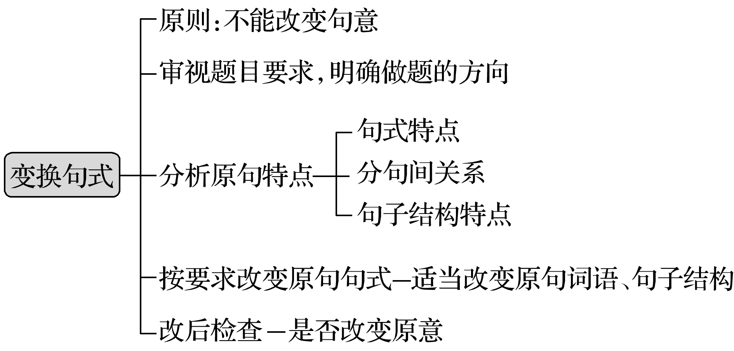

**三、典例调研**

（一）长句与短句变换**（参见《步步高·大一轮》P59［点拨关键］）**

1.长句变短句

将下面一个长句变换成三个句子。(可适当增减词语，需保留全部信息，语意连贯)

王力先生认为，中国旧体诗的音乐美分为以音步、平仄相间构成的抑扬美和以同韵字来来回回的重复构成的回环美。

【规范解题】 第一步，审清题干，明确要求。题干要求：一是将下面一个长句变换成三个句子；二是可适当增减词语，但需保留全部信息，语意要连贯。考查变换句式的能力。

第二步，细读语句，划分内容。提取句子主干成句： 。

再分别谈“ ”和“ ”。

第三步，整理答案，规范书写。

【自主试笔】

2.短句变长句

从下列材料中选取必要的信息，为“心理咨询”下定义。

①心理咨询是给咨询对象以帮助、启发和教育的活动。

②这种活动必须运用心理学的理论、知识和方法来进行。

③这种活动通过言语、文字或其他信息传播媒介来达到咨询目的。

【规范解题】第一步，审清题干，明确要求。题干要求：选取必要的信息为“ 心理咨询” 下定义。考查变换句式的能力。

第二步，细读语句，确定主干。短句变长句，并为“ 心理咨询” 下定义，先确定主干句为第 句，再将 句加工为状语填充到主干句中。

第三步，整理答案，规范书写。

【自主试笔】

（二）整句与散句变换**（参见《步步高·大一轮》P60［点拨关键］）**

1.散句变整句

改写语段中画横线的句子，使之句式一致，本体、喻体搭配合理。(可调整语序、增删个别词语)

我常常趴在檐下听雨。雨声轻灵，是微风里孩子们温暖的耳语；雨声像山沟里柳阴下激石的溪水般清脆；雨声舒缓得像黄昏里泉苔上栖息的蜻蜓的翅膀。那种特别的感觉一声一声圈占了我的心，滴进我的回忆……

【规范解题】第一步，审清题干，明确要求。题干要求：一是改写语段中画横线的句子；二是使句子句式一致，本体、喻体搭配合理。考查变换句式的能力。

第二步，细读语句，确定基准。首先，要在三句中确定一句为结构基准句，即“ ”；其次，按照此基准句的形式，对另外两句进行相应的调整；再次，调整本体、喻体的搭配，如“ 雨声轻灵”对应的喻体应改为“ ”。

第三步，整理答案，规范书写。

【自主试笔】

2.整句变散句

将下面画线整句改为散句。

尽管他们来自不同的地区，尽管他们彼此不相识，尽管他们的性格有所不同，但共同的语言却把他们紧紧地连在一起。

【规范解题】第一步，审清题干，明确要求。题干要求：将画线整句改为散句。考查变换句式的能力。

第二步，细读语句，确定方法。首先，删去重复性词语，语段中使用了三个“ ”，可以去掉其中两个，保留一个即可。然后调整句式，改造原句排比结构，使句子长短不一。

第三步，整理答案，规范书写。

【自主试笔】

**四、达标导练**

1.把下面的长句改写为语意连贯的短句。

著名学者专家们通过论证证明了很多人对水利工程人员提出的关于长江三峡修建大型水力发电站的可行性报告进行论证后得出的不同意见是不科学的。

2.把下面这个长句改写成几个较短的句子，可以改变语序，增删词语，但不得改变原意。

巴黎之行让我对法国作家和诗人维克多·雨果为建立法国文学创作者的著作权保护机构——法国文学家协会所做的工作，为促成制定保护文学艺术作品著作权的国际公约——伯尔尼公约作出的杰出贡献有了更深的了解。

3.将下面的四个短句改写为一个长单句，可适当增减词语，但不能改变句子的原意。

①寺庙、佛塔在地震中往往不容易损毁、倒塌。

②这是因为寺庙、佛塔选址和建筑有玄机。

③它们比一般建筑更为科学、合理，具有极好的防震抗震性。

④科学最终揭开了这一“不倒之谜”。

4.把下面几个短句改写为一个长句，要求不能改变原意，语言连贯通顺，可以对个别词语进行调整、增删。

①中国天文学家发现了首颗太阳系外行星及其母恒星。

②它们获得了富有神话色彩的名字：“望舒”和“羲和”。

③“望舒”和“羲和”分别寓意月神和太阳女神。

④这两个名字体现了恒星与行星之间的关系，也象征着探索宇宙的精神。

5.提取下列材料的要点，整合成一个单句，对“组合类新材料作文”下一定义。可适当增删词语，不得改变原意。

①近几年高考中出现了一种新的材料作文形式。

②这种材料作文的材料不只是一个,而是两个或两个以上。

③材料之间内容彼此相关,复合组成,表达共同主题。

④它是一种综合性较强的作文形式。

6.将文中画横线的句子修改为整句，可适当增减字数，但不得改变句子原意。

《觉醒年代》以独特的艺术审美，让革命历史题材的影视作品，具有了更加感人的艺术魅力。一是该剧所采取的叙事手法和史诗风格，与所讲述的历史内容浑然一体，形质交融，让观众内心既感受到强烈的思想震撼，也获得了雄浑悲壮的审美体验。二是在历史的宏大叙事中，更加注重细腻、委婉、深情、动人的情感渲染、人性剖析和对人物独特性格的揭示。剧中众多风云人物纷纷登场，他们面目各异，代表着那个时代的纷繁和复杂：在厅堂里试穿龙袍的袁世凯，在紫禁城中张勋领兵复辟，辜鸿铭在讲台上拖着辫子讲国学……三是努力运用影视审美的方式，真实准确地呈现和还原历史环境，电影式镜头让作品充满艺术质感。

7.调整下面语段中画线的句子，使整个语段合乎逻辑，表达和谐一致。

人们在同样的时间里奔跑，错过了稻禾沾满金露、树木寄走枯叶的秋；夏天，浪花裂开心花，荷盖展开青霞，错过了；山坡覆盖白雪、水面凝成银冰的冬，错过了；错过了桃花送走雪花的春，错过了春风唤醒田蛙的春。人们应该在这样的季节、这样的景色中踱步，让一个个脚印有翡翠的韵脚、金银的注释。这才是绿色的生活、生动的世界。

8.阅读下面的文字，把画线部分改为散句，不得改变原意。

海之所以为海，是因为本色如一，从不改变自己的特色。在长江面前，大海是蔚蓝的；在黄河面前，大海是蔚蓝的；在其他江河湖泊面前，大海也是蔚蓝的。

9.阅读下面的文字，把三处画线的整句改为散句，可适当改变语序，增删词语，但不能改变原意。

一个没有历史记忆的国家，是没有前途的。77年过去，历史的伤痕还在，历史的警示还在，历史的教训还在。中国有句古话，“好战者必亡”，正义战胜邪恶、进步战胜反动、光明战胜黑暗，这是人类社会的普遍规律。谁违抗它，就会受到惩罚；谁尊重它，才能开创未来。